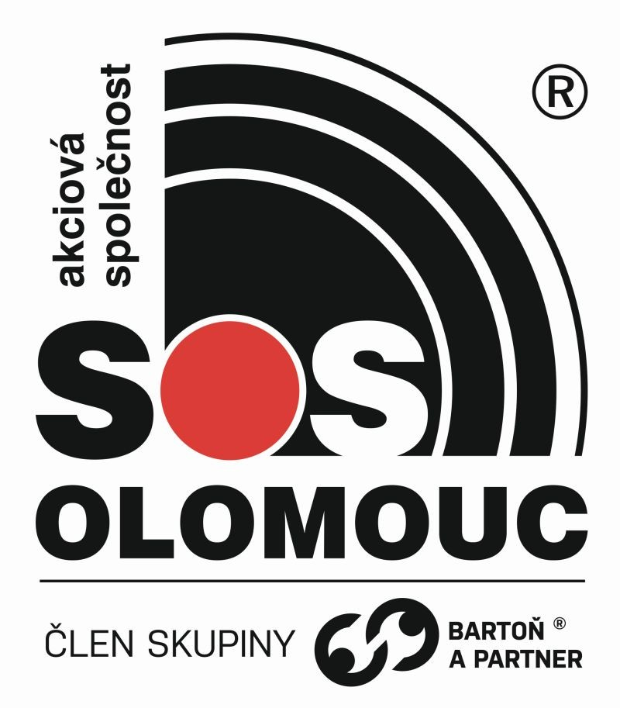

DODATEK č. 2 ke Smlouvě

o ostraze objektu prostřednictvím pultu centrální ochrany

Úřad práce Česká republika
Objekt Sigmia
Evidenční číslo: 6622

Dodatek č. 2 ke smlouvě
o ostraze objektu prostřednictvím pultu centrální ochrany ze dne 13.10.2020
mezi následujícími smluvními stranami:

- Česká republika – Úřad práce České republiky
sídlo: Dobrovského 1278/25, 170 00 Praha 7

zastoupena: Ing. Jiřím Šabatou, ředitelem Krajské pobočky v Olomouci

IČO: 724 96 991

kontaktní a fakturační

adresa: Krajská pobočka ÚP ČR v Olomouci, Vejdovského 988/4, 779 00 Olomouc
bankovní spojení: ČNB Ostrava
číslo účtu: 37820811/0710
ID datové schránky: a2azprx

(dále jen „uživatel“)

a

- S.O.S. akciová společnost, Olomouc
sídlo: Holická 557/31u, Hodolany, 779 00 Olomouc
zastoupena: Jiřím Lutonským, prokuristou
IČO: 439 65 181
DIČ: CZ43965181
kontaktní a fakturační
adresa: Holická 557/31u, Hodolany, 779 00 Olomouc
bankovní spojení: Česká spořitelna, a.s., pobočka Olomouc
číslo účtu: 4410424349/0800
ID datové schránky: qiasi6a
(dále jen „provozovatel“)

(uživatel a provozovatel dále také jako „smluvní strany“)

Smluvní strany se vzájemně dohodly, že se smlouva o ostraze objektu prostřednictvím pultu centrální ochrany (dále jen smlouva) mění takto:

I.
Předmět dodatku

- V článku 6. „Trvání a ukončení smlouvy“ bodě 6.1. se slova „do 31.12. 2022“ nahrazují slovy „do 31.12. 2023“.

2. Ostatní ujednání smlouvy, tímto dodatkem nedotčená, zůstávají beze změny.

II.
Závěrečná ustanovení

- Tento Dodatek č. 2 je vyhotoven ve třech stejnopisech, z nichž každý má platnost originálu. Uživatel obdrží dvě vyhotovení a provozovatel obdrží jedno vyhotovení.

- Smluvní strany berou na vědomí, že tento Dodatek č. 2 bude uveřejněn v registru smluv dle zákona č. 340/2015 Sb., o zvláštních podmínkách účinnosti některých smluv, uveřejňování těchto smluv a o registru smluv (zákon o registru smluv), ve znění pozdějších předpisů. Uveřejnění v registru smluv zajistí uživatel.

- Smluvní strany po řádném přečtení shodně prohlašují, že tento Dodatek č. 2 byl sepsán a uzavřen dle jejich pravé a svobodné vůle, že nebyl ujednán v tísni ani za jinak jednostranně nevýhodných podmínek. Na důkaz pravosti a pravdivosti těchto prohlášení připojují oprávnění zástupci smluvních stran své vlastnoruční podpisy.

- Tento Dodatek č. 2 nabývá platnosti podpisem obou zúčastněných smluvních stran a účinnosti dne 1. 1. 2023.

V Olomouci dne: 1.11.2022  ………………………………………………  Ing. Jiří Šabata  ředitel Krajské pobočky ÚP ČR v Olomouci | ………………………………………………  S.O.S. akciová společnost, Olomouc  Jiří Lutonský  per procura

